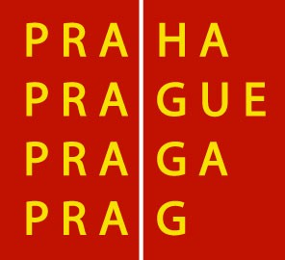
Magistrát hlavního města Prahy
Odbor památkové péče
Staroměstské náměstí 4
110 01 Praha 1

Věc: SOUHLAS VLASTNÍKA OBJEKTU S OZNAČENÍM KULTURNÍ PAMÁTKY

- Vlastník (fyzická / právnická osoba)¹⁾ ……….………. adresa ………………………….... IČO: ………..….. zastoupená ……………………………. souhlasí s umístěním tabulky „Kulturní památka“ ev.č. ²⁾ ……………. na objekt ………………………………………..

- Tabulka je vyrobena z mědi, rozměr 200 x 160 mm, připevněna je dvěmi bezpečnostními šrouby na hmoždinky přímo do fasády.

- Odbornou instalaci provede vlastník objektu na vlastní náklad nejpozději do jednoho měsíce od předání.

………………………………….. ……………………………....
Za MHMP – OPP vlastník objektu
Ing, Aleš Kozák

V Praze dne ….………. 2004

- jestliže je vlastníkem právnická osoba, je nutné předložit i aktuální výpis z obchodníkho rejstříku
- vyplní pracovník MHMP OPP

